2021年校优秀毕业生—李金坤
李金坤，男，来自河南省睢县，环境科学专业2017级本科生，中共预备党员。
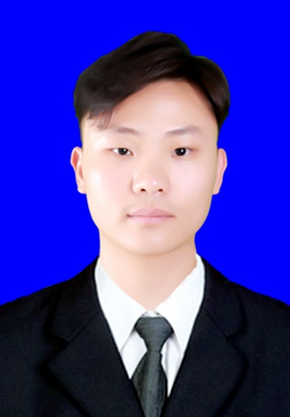
在政治思想方面，李金坤同学从进入到大学以来就时时刻刻以高标准、高起点要求自己，积极向党组织靠拢。在大一期间便提交了入党申请书，2018年9月他被列为入党积极分子，通过认真学习党的指导思想，不断完善自身党性修养，及时向党组织做思想汇报，现在已经成为了中共预备党员。
在学习方面，他一直以认真求实的态度来对待大学的生活，在学习和掌握本专业知识和技能的同时，还注意各方面知识的扩展，广泛的涉猎其他学科的知识，凭着对专业知识的刻苦钻研，最终取得优异的成绩，绩点排名第一，还多次获得人民奖学金、自强奖和国家励志奖学金，也获得优秀团员、优秀学生、优秀学生干部等多项荣誉称号。
在科研实践方面，本科四年期间，李金坤同学参与了《苦草与生物炭联合修复水体中多环芳烃污染的富营养化沉积物》、《南黄海近岸紫菜养殖区附生绿藻季节性演替规律研究》、《O₃/H₂O₂高级氧化技术处理船舶压载水的生物有效性研究》、《冬季不同植物群落人工湿地处理污水效果研究》四个科研项目，在实验过程中，他始终保持着认真求实的态度，同时经过不断的锻炼，他的实践能力和实验思维能力有了很大的提高。另外他还参加了学院举办的课题为《我国典型农村污染现状特征及差异性分析（一期）—以上海、江苏、湖北、安徽典型农村为例》、《长三角地区三个典型生态湿地特征分析及构建技术研究》暑期社会实践活动的，这两个项目分别在上海市知行杯比赛中荣获三等奖和二等奖。
在生活上，他积极乐观，团结同学，经常帮助同学解决一些生活、学习中的问题，同时也会利用假期时间去参加一些志愿者活动和兼职来增加自己的社会阅历。
获奖情况
2017-2018学年第一学期，获上海海洋大学人民奖学金二等奖；
2017-2018学年第二学期，获上海海洋大学人民奖学金三等奖，自强奖；
2018-2019学年第一学期，获上海海洋大学人民奖学金一等奖，上海市知行杯三等奖；
2018-2019学年第二学期，获上海海洋大学人民奖学金二等奖，“优秀学生”荣誉称号；
2019-2020学年第一学期，获上海海洋大学人民奖学金一等奖，国家励志奖学金，“优秀团员”荣誉称号，上海市知行杯二等奖；
2019-2020学年第二学期，获上海海洋大学人民奖学金二等奖；
2020-2021学年第一学期，获国家励志奖学金、“优秀学生干部”荣誉称号。
毕业寄语
在大学里找准自己的定位，找到自身的价值，这才是大学真正的意义所在。曾经是多么渴望能够早点离开校园、离开课堂、离开书本，但真正到了离开的时候才知道珍惜。愿学弟学妹们能够珍惜自己的大学时光，不要给自己留下遗憾。
毕业去向
升学—上海大学

